Ein Bild, das Schrift, Text, Grafiken, Logo enthält.
Pressemitteilung

30. August 2024

Abbrucharbeiten sind in den letzten Zügen

Bäderbetriebe Rinteln liegen mit Sanierungs- und Umbauarbeiten voll im Zeitplan – Rohbauphase beginnt im September – neue Ausschreibungsverfahren eröffnet

**Rinteln**. Die Fenster sind raus, die Isolierung des Daches wurde entfernt und die Fliesen im gesamten alten Schwimmbecken wurden entfernt – auch von draußen ist es für Passanten und Anwohner offensichtlich: Die Umbau- und Sanierungsarbeiten im Hallenbad Rinteln gehen mit großen Schritten voran. Ulrich Karl, Geschäftsführer der Bäderbetriebe Rinteln, ist zufrieden: „Wir liegen im Zeitplan und werden die Abbrucharbeiten voraussichtlich Ende September weitestgehend abschließen.“ Seit Anfang Juni schafft das beauftragte Abbruchunternehmen A&S unter anderem mit Baggern und Radladern Platz für Neues und bereitet das altbekannte Bad für die in der zweiten Septemberhälfte startenden Rohbauarbeiten vor. Das kommunale Unternehmen bittet um Verständnis für den durch die Arbeiten entstehenden Geräuschpegel.

Einmal vollständig entkernt, wird das Bad für die bisherigen Nutzer und Mitarbeiter nicht mehr wiederzuerkennen sein. Der alte Sprungturm, der Saunabereich, das Plateau der Badaufsicht und die Hochebene der Cafeteria sowie die gesamte Technik im Bad sind verschwunden. Ein paar Überraschungen gab es natürlich, an deren Lösung das Planerteam derzeit mit Hochdruck arbeitet oder bereits Lösungen gefunden hat. „Kernsanierung ist halt Champions League und braucht kreative Köpfe und Lösungen. Geht nicht, gibt es da nicht“ so Karl: denn schließlich soll das komplette Bad zukünftig barrierefrei sein und den heutigen Anforderungen an ein modernes, energetisch saniertes Grundbedarfsbad erfüllen. Läuft alles nach Plan, werden die Sanierungsarbeiten im zweiten Quartal des Jahres 2026 abgeschlossen sein.

**Neue Ausschreibungen online veröffentlicht**

Parallel zu den Abbrucharbeiten haben die Bäderbetriebe Rinteln jetzt eine neue Ausschreibungsrunde eröffnet: Neben Gerüstbauarbeiten sucht das kommunale Unternehmen Firmen für Stahlbau und Trapezblecharbeiten sowie Zimmerer- und Holzbauarbeiten für die Hallenbadsanierung. Die derzeit offenen Ausschreibungen können interessierte Unternehmen online auf der Webseite der Bäderbetriebe Rinteln unter [www.baederbetriebe-rinteln.de](http://www.baederbetriebe-rinteln.de) einsehen. Die Seite wird laufend aktualisiert.

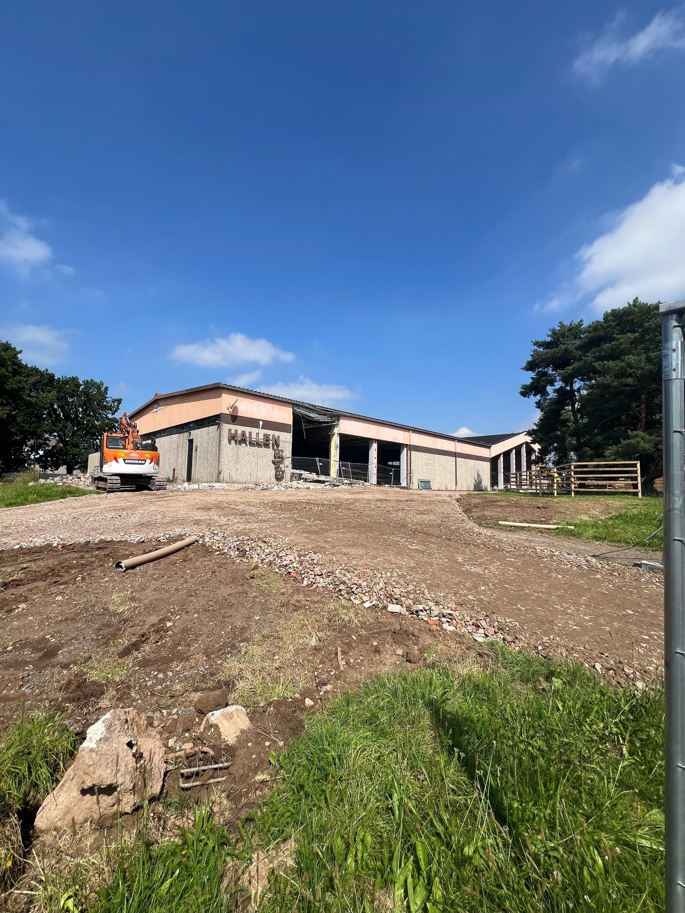

**Bildunterschrift**: Im Rintelner Hallenbad geht es rund: Die Sanierungs- und Umbauarbeiten liegen voll im Zeitplan.(Bildrechte: Bäderbetriebe Rinteln GmbH, zum Abdruck frei)

Ein Bild, das Gelände, Kompositmaterial, Gebäude, Beton enthält.

**Bildunterschrift**: Es geht voran: Das große Schwimmbecken ist für die anstehenden Rohbauarbeiten vorbereitet. (Bildrechte: Bäderbetriebe Rinteln GmbH, zum Abdruck frei)

**Kurzprofil der Bäderbetriebe Rinteln**

Die Bäderbetriebe Rinteln GmbH betreibt das Hallenbad Steinbergen, das Hallenbad Rinteln und das Freibad Weserangerbad im Auftrag und für die Bürgerschaft der Stadt Rinteln. Zum Unternehmensverbund der Stadt Rinteln gehören neben der Stadtwerke Rinteln GmbH und der Bäderbetriebe Rinteln GmbH auch die Gemeinnützige Verwaltungs- und Siedlungsgesellschaft mbH sowie der Abwasserbetrieb der Stadt Rinteln. Weitere öffentliche Aufgaben zur Daseinsvorsorge und Lebensqualität der Stadt deckt der Unternehmensverbund durch zahlreiche Beteiligungen, etwa bei der Schaumburger Trinkwasser Verbund- und Aufbereitungsgesellschaft mbh, ab.

**Ansprechpartnerin für die Presse:**

Sarah Albrecht

Pressesprecherin

Stadtwerke Rinteln GmbH  
Bahnhofsweg 6  
31737 Rinteln

Telefon 05751700-268

[sarah.albrecht@stadtwerke-rinteln.de](mailto:sarah.albrecht@stadtwerke-rinteln.de)

[www.stadtwerke-rinteln.de](http://www.stadtwerke-rinteln.de)